FASE 2

DISEÑO E IMPLEMENTACIÓN DEL PROYECTO

PatitasEnCasApp

Escuela de Informática y Telecomunicaciones

Octubre 2025

1. Identificación del Proyecto

|  |
| --- |
| Nombre de Proyecto |
| PatitasEnCasApp |

1. Integrantes del Equipo de Trabajo

|  |  |  |  |
| --- | --- | --- | --- |
| **N°** | **Rut** | **Apellidos** | **Nombres** |
| 1 | 18.511.704-9 | Zepeda Cisternas | Mayckel Nicolás Ismael |
| 2 | 19.542.159-5 | Quezada Ramírez | Sebastián Ignacio |

1. Registro de Control de Cambios

|  |  |  |  |  |
| --- | --- | --- | --- | --- |
| **Revisión** | **Fecha** | **Paginas** | **Descripción del Cambio** | **Autor** |
| 1 | 16-09-25 | Todas | Cambios según primera revisión docente (Objetivo General y Específicos). | MZC |
| 2 | 20-09-25 | Todas | Cambios de Carta Gantt | SQ |
| 3 | 06-10-2025 | Todas | Cambios Matriz de Riesgos | MZC |

**INDICE DE CONTENIDO**

LISTA DE TABLAS 4

GLOSARIO 5

1 Diseño e Implementación del Proyecto 7

1.1 Resumen 7

1.2 Abstrac 8

1.3 Introducción 9

1.4 Problemática a solucionar o necesidad a satisfacer 10

1.5 Objetivos del Proyecto (general y específicos) 11

1.6 Competencias del Perfil de Egreso 12

1.7 Asignación de roles 13

1.8 Metodología utilizada en el Proyecto. 14

1.9 Creación de cronograma asociado al Proyecto (Carta Gantt) 16

1.10 Riesgos Asociados al Proyecto 17

1.11 Implementación del Proyecto 21

Diseño y Arquitectura de la solución (Caso de uso de Software o plataforma de gestión) 21

Requerimientos técnicos 21

Desarrollo de la solución 21

Resultados de la solución 21

1.12 Definición de Recursos y Costos asociados al Proyecto 21

CONCLUSIÓN 22

BIBLIOGRAFÍA 23

ANEXOS 24

# LISTA DE TABLAS

**Tabla 1 Comparación de Metodologías** 16

**Tabla 2 Carta Gantt** 17

**Tabla 3 Matriz De Riesgos** 19

**Tabla 4 Métricas de la Matriz de Riesgos** 21

# GLOSARIO

**Adopción responsable:** Proceso mediante el cual una persona asume el cuidado de una mascota, garantizando su bienestar físico y emocional bajo condiciones adecuadas y permanentes.

**Aplicación multiplataforma:** Software diseñado para funcionar en distintos sistemas operativos (por ejemplo, Android, iOS y web) utilizando un mismo código base.

**Backlog:** Lista priorizada de tareas, requerimientos o funcionalidades pendientes de desarrollar en un proyecto ágil.

**Base de datos:** Conjunto estructurado de información que permite almacenar, gestionar y recuperar datos relevantes para el funcionamiento del sistema, como usuarios, mascotas y registros veterinarios.

**Capacitor:** Herramienta de desarrollo que permite a las aplicaciones web construidas con frameworks como Angular o React ejecutarse como aplicaciones móviles nativas en iOS y Android.

**Carta Gantt:** Representación gráfica del cronograma del proyecto, donde se detallan tareas, plazos y responsables, facilitando la planificación y el seguimiento.

**Contingencia:** Conjunto de acciones alternativas planificadas para responder a un riesgo si este llega a materializarse.

**Criticidad:** Medida que combina la probabilidad e impacto de un riesgo, indicando el nivel de severidad o urgencia con que debe ser gestionado.

**Desarrollo ágil (Scrum):** Metodología de trabajo que divide el proyecto en iteraciones cortas llamadas sprints, permitiendo entregar resultados de forma incremental y adaptarse a cambios en los requerimientos.

**Firebase:** Plataforma de servicios en la nube de Google que ofrece autenticación, almacenamiento y bases de datos en tiempo real para aplicaciones web y móviles.

**Front-end:** Parte visible de una aplicación con la que interactúa el usuario. En este proyecto, se desarrolló con Angular e Ionic.

**Impacto:** Grado de afectación que puede generar un riesgo sobre el cumplimiento de los objetivos del proyecto.

**Ionic:** Framework que permite el desarrollo de aplicaciones móviles híbridas utilizando tecnologías web como HTML, CSS y JavaScript.

**Mitigación:** Acciones preventivas orientadas a reducir la probabilidad o el impacto de un riesgo antes de que ocurra.

**MySQL:** Sistema de gestión de bases de datos relacional utilizado para almacenar y administrar la información estructurada del proyecto.

**Probabilidad:** Nivel de posibilidad de que ocurra un riesgo identificado dentro del desarrollo del proyecto.

**Prototipo:** Versión inicial o simulada de una aplicación que permite visualizar su diseño y funcionamiento antes de su implementación definitiva.

**Riesgo:** Evento potencial que puede afectar el cumplimiento de los objetivos, plazos o calidad del proyecto.

**Sprint:** Periodo corto (de 2 a 4 semanas) en el que el equipo de desarrollo planifica, implementa y entrega una parte funcional del producto.

**Teamwork:** Herramienta digital de gestión de proyectos utilizada para planificar tareas, monitorear avances y registrar riesgos asociados al proyecto.

**Usabilidad:** Medida de facilidad con la que los usuarios pueden interactuar con una aplicación para cumplir sus objetivos de manera eficiente y satisfactoria.

# Diseño e Implementación del Proyecto

## Resumen

El proyecto PatitasEnCasaApp tuvo como finalidad desarrollar una solución tecnológica que apoyara la adopción responsable de mascotas en Chile, abordando la problemática del abandono de perros y gatos. La iniciativa contempló la implementación de una aplicación móvil multiplataforma (Android/iOS) y una plataforma web complementaria, las cuales permitieron a rescatistas y fundaciones publicar animales en adopción, a los adoptantes buscar y filtrar mascotas según sus intereses, y a las clínicas veterinarias validar el estado de salud de los animales, emitir certificados médicos y registrar vacunas.

El proyecto se enmarcó en la carrera de Ingeniería en Informática, aplicando competencias clave como la gestión de proyectos informáticos, la administración de recursos tecnológicos, el desarrollo de soluciones tecnológicas y el diseño/administración de bases de datos.

La metodología seleccionada fue ágil (Scrum), con sprints cortos de 2 a 4 semanas, backlog priorizado y reuniones de seguimiento. Los principales entregables fueron: prototipos de interfaz, documento de requerimientos, aplicación móvil funcional en formato APK, plataforma web en entorno de pruebas e informe técnico final.

En términos de factibilidad, se utilizaron herramientas de código abierto como Ionic, Angular, Capacitor, Firebase y MySQL, lo que permitió reducir costos y asegurar la viabilidad dentro del semestre académico. El impacto esperado fue la creación de un ecosistema digital confiable que fomentara la adopción responsable, fortaleciera la relación entre adoptantes y rescatistas, e integrara al rubro veterinario como actor clave del proceso.

## Abstrac

The PatitasEnCasaApp project aimed to develop a technological solution that supports the responsible adoption of pets in Chile, addressing the issue of dog and cat abandonment. The initiative included the implementation of a cross-platform mobile application (Android/iOS) and a complementary web platform, which allowed rescuers and foundations to publish animals for adoption, adopters to search and filter pets according to their interests, and veterinary clinics to validate the health status of the animals, issue medical certificates, and record vaccinations.

The project was framed within the Computer Engineering program, applying key competencies such as IT project management, technological resource administration, technological solution development, and database design/administration.

The selected methodology was Agile (Scrum), with short sprints of 2 to 4 weeks, a prioritized backlog, and follow-up meetings. The main deliverables were: interface prototypes, requirements document, a functional mobile application in APK format, a web platform in a testing environment, and the final technical report.

In terms of feasibility, open-source tools such as Ionic, Angular, Capacitor, Firebase, and MySQL were used, which allowed cost reduction and ensured viability within the academic semester. The expected impact was the creation of a reliable digital ecosystem that promotes responsible adoption, strengthens the relationship between adopters and rescuers, and integrates the veterinary sector as a key player in the process.

## Introducción

En Chile, el abandono de mascotas se ha convertido en una problemática social en aumento, afectando tanto a la calidad de vida de los animales como a la convivencia comunitaria. Cada año, miles de perros y gatos terminan en situación de calle debido a la falta de conciencia sobre la tenencia responsable y a la ausencia de plataformas tecnológicas que coordinen de manera eficiente a rescatistas, fundaciones, adoptantes y clínicas veterinarias.

Actualmente, gran parte de las adopciones se gestionan por redes sociales, lo que genera desconfianza, poca trazabilidad y ausencia de validación sanitaria de los animales. Esto dificulta el proceso y, en muchos casos, propicia nuevas situaciones de abandono.

Con el fin de dar respuesta a esta necesidad surge **PatitasEnCasaApp**, una solución tecnológica compuesta por una aplicación móvil multiplataforma y una plataforma web complementaria. El sistema permitirá a rescatistas publicar mascotas, a adoptantes buscarlas y contactarlos de manera segura, y a las clínicas veterinarias validar el estado de salud de los animales mediante certificados y registros de vacunas.

El proyecto se enmarca en la carrera de **Ingeniería en Informática**, aplicando competencias clave como gestión de proyectos, desarrollo de soluciones tecnológicas, administración de recursos tecnológicos y diseño de bases de datos. Además, será desarrollado bajo la metodología ágil **Scrum**, con avances iterativos que aseguren la entrega de un producto funcional dentro del semestre académico.

En síntesis, **PatitasEnCasaApp** busca no solo cumplir con los objetivos académicos de la asignatura Portafolio de Título, sino también aportar un valor social real, fomentando la adopción responsable y reduciendo los índices de abandono animal en el país.

## Problemática a solucionar o necesidad a satisfacer

Tal como se describe anteriormente, el abandono de mascotas es una problemática social presente en Chile que afecta tanto al bienestar animal como a la salud pública, la seguridad ciudadana y la convivencia comunitaria.

Actualmente, el proceso de adopción responsable se gestiona principalmente a través de **redes sociales y canales informales**, lo que conlleva varias dificultades:

* **Falta de trazabilidad** en la información de los animales disponibles para adopción.
* **Desconfianza entre adoptantes y rescatistas**, ya que no existe un sistema que valide datos o antecedentes de manera confiable
* **Ausencia de respaldo sanitario**, pues la información sobre vacunas, esterilización o certificados médicos muchas veces no es validada por un profesional veterinario.
* **Desconexión entre actores clave**: rescatistas, fundaciones y clínicas veterinarias trabajan de manera aislada, lo que dificulta la coordinación y disminuye la efectividad de las campañas de adopción y cuidado responsable.

La **necesidad principal** que da origen a este proyecto es la creación de un **ecosistema digital confiable** que permita:

* Centralizar la información de mascotas en adopción.
* Garantizar transparencia mediante la validación veterinaria.
* Facilitar la búsqueda y el contacto entre adoptantes y rescatistas.
* Promover campañas de esterilización y cuidado responsable.

De esta manera, el proyecto **PatitasEnCasaApp** busca responder a una problemática real y urgente en el país, entregando una herramienta tecnológica que contribuya a **reducir el abandono animal**, fomentar la **adopción responsable** y generar confianza entre todos los actores involucrados.

## Objetivos del Proyecto (general y específicos)

Desarrollar una solución tecnológica compuesta por una aplicación móvil multiplataforma y una plataforma web complementaria que facilite la adopción responsable de mascotas, integrando a rescatistas, adoptantes y veterinarias en un ecosistema digital confiable y accesible.

**Objetivos Específicos**

* **Garantizar la usabilidad y accesibilidad** de la solución tecnológica mediante una arquitectura diseñada para facilitar la interacción de los usuarios.
* **Asegurar la gestión diferenciada de usuarios** (rescatistas, adoptantes y veterinarias), brindando un acceso confiable y adaptado a sus roles.
* **Optimizar la administración de información de usuarios**, mascotas y registros veterinarios, garantizando seguridad y consistencia de los datos.
* **Facilitar la publicación y búsqueda eficiente de mascotas**, mejorando la visibilidad y el acceso a procesos de adopción responsable.
* **Fortalecer la confianza en el proceso de adopción**, incorporando a clínicas veterinarias como validadoras del estado de salud de las mascotas.
* **Promover el trabajo colaborativo y la eficiencia en el desarrollo del sistema**, mediante la aplicación de metodologías ágiles de gestión de proyectos.

## Competencias del Perfil de Egreso

El desarrollo del proyecto **PatitasEnCasaApp** permite poner en práctica diversas competencias técnicas propias del perfil de egreso de la carrera de **Ingeniería en Informática**, aplicadas en un contexto real y con impacto social. Entre las más relevantes se destacan:

* **Gestionar proyectos informáticos**
  + Planificar, organizar y controlar las distintas etapas del desarrollo de la solución tecnológica, aplicando metodologías ágiles (Scrum) que permitan cumplir los objetivos en los tiempos establecidos.
* **Administrar recursos tecnológicos**
  + Seleccionar y utilizar frameworks, lenguajes de programación y servicios modernos (Ionic, Angular, Capacitor, Firebase/MySQL), asegurando la interoperabilidad entre la aplicación móvil y la plataforma web.
* **Desarrollar soluciones tecnológicas**
  + Implementar un sistema completo que conecta a rescatistas, adoptantes y clínicas veterinarias, ofreciendo una herramienta innovadora que responda a una necesidad social concreta.
* **Diseñar y administrar bases de datos**
  + Modelar, implementar y gestionar la información de usuarios, mascotas y registros veterinarios, garantizando seguridad, integridad y consistencia en los datos almacenados.

Estas competencias se integran en el proyecto para fortalecer el perfil profesional de los estudiantes, al aplicar conocimientos técnicos en un entorno de desarrollo que combina tanto el ámbito académico como el impacto social.

## Asignación de roles

Para el desarrollo del proyecto **PatitasEnCasaApp**, se definieron roles diferenciados y complementarios que permiten cubrir todas las fases del trabajo de manera eficiente.

**Integrante 1: Mayckel Zepeda – Líder de Proyecto y Desarrollador Backend**

**Funciones y tareas:**

* Planificar, coordinar y dar seguimiento al avance general del proyecto
* Diseñar el modelo lógico y físico de la base de datos (MySQL/Firebase).
* Desarrollar la lógica de negocio y los servicios de integración mediante API REST.
* Administrar los recursos tecnológicos necesarios para la implementación.
* Ejecutar pruebas técnicas, integración de componentes y despliegue en entornos de prueba.

**Integrante 2: Sebastián Quezada – Desarrollador Frontend y Tester**

**Funciones y tareas:**

* Diseñar e implementar la interfaz de usuario de la aplicación móvil y la plataforma web.
* Desarrollar la experiencia de usuario (UX/UI), priorizando usabilidad y accesibilidad.
* Ejecutar pruebas de usabilidad y validación en distintos dispositivos móviles y navegadores.
* Colaborar en la documentación técnica y en la elaboración del informe final del proyecto

## Metodología utilizada en el Proyecto.

El desarrollo del proyecto **PatitasEnCasaApp** se llevará a cabo mediante una **metodología ágil basada en Scrum**, ya que esta permite organizar el trabajo en ciclos cortos, entregar valor de manera incremental y adaptarse a posibles cambios en los requerimientos durante el proceso.

**Fases de la metodología aplicada**

1. **Análisis y planificación** (Sprint 1 – 3 semanas / 11 al 29 de agosto de 2025)
   * Identificación de requerimientos funcionales y no funcionales.
   * Definición y priorización del Product Backlog.
   * Elaboración del plan de trabajo y la carta Gantt para organizar tiempos y responsabilidades.
2. **Diseño** (Sprint 2 – 2 semanas / 1 al 12 de septiembre de 2025)
   * Diseño de la arquitectura de la aplicación móvil y la plataforma web.
   * Prototipado de interfaces de usuario con foco en usabilidad y experiencia de usuario.
   * Diseño lógico y físico de la base de datos para usuarios, mascotas y registros veterinarios.
3. **Desarrollo** (Sprint 3 – 6 semanas / 15 de septiembre al 31 de octubre de 2025)
   * Implementación de módulos principales: registro de usuarios, gestión de perfiles, publicación y búsqueda de mascotas.
   * Desarrollo de funcionalidades específicas para veterinarias (validación de estado sanitario, emisión de certificados y registro de vacunas).
   * Integración de la base de datos con la aplicación móvil y la plataforma web.
4. **Pruebas y validación** (Sprint 4 – 3 semanas / 3 al 21 de noviembre de 2025)
   * Ejecución de pruebas unitarias, de integración y de usabilidad.
   * Identificación y corrección de errores, además de ajustes de rendimiento.
   * Validación de los requisitos definidos en etapas anteriores.
5. **Entrega y documentación** (Sprint 5 – 2 semanas / 24 de noviembre al 4 de diciembre de 2025)
   * Elaboración del informe final con evidencias del desarrollo del sistema.
   * Entrega de una versión funcional de la aplicación móvil en formato APK.
   * Entrega de la plataforma web en un entorno de pruebas.

Tabla de Comparación de Metodologías.

|  |  |  |  |  |  |
| --- | --- | --- | --- | --- | --- |
| Metodología | Tipo | Características principales | Ventajas | Desventajas | Aplicabilidad al proyecto PatitasEnCasaApp |
| Cascada (Waterfall) | Tradicional | Enfoque secuencial. Cada fase (análisis, diseño, desarrollo, pruebas e implementación) debe completarse antes de iniciar la siguiente. | Planificación clara y documentación completa. | Poca flexibilidad ante cambios. No permite iteraciones ni retroalimentación temprana. | Baja. No se adapta al enfoque iterativo ni a las necesidades de ajuste continuo del proyecto. |
| Modelo en V | Tradicional | Variante del modelo en cascada que asocia cada fase de desarrollo con una fase de pruebas equivalente (verificación y validación). | Asegura la calidad mediante pruebas sistemáticas. | Rígido ante cambios; mayor tiempo de desarrollo. | Moderada. Útil para proyectos con alto control de calidad, pero poco adaptable a un entorno ágil. |
| Modelo Espiral | Tradicional evolutiva | Combina el modelo en cascada con iteraciones cíclicas y análisis de riesgos en cada fase. | Permite la gestión de riesgos y refinamiento continuo. | Complejidad en la gestión; requiere recursos y experiencia. | Moderada. Aporta control de riesgos, pero es demasiado complejo para un proyecto académico. |
| Prototipado Rápido (Rapid Prototyping) | Tradicional flexible | Se basa en crear prototipos tempranos para validar requerimientos antes del desarrollo completo. | Facilita la comprensión del usuario y reduce errores en requerimientos. | Puede generar código poco estructurado si se descuida la calidad. | Alta. Útil como fase previa en Scrum para validar interfaces y experiencia de usuario. |
| Scrum | Ágil | Metodología iterativa basada en sprints cortos, backlog priorizado y roles definidos (Product Owner, Scrum Master, Equipo de Desarrollo). | Alta adaptabilidad, comunicación constante, entregas incrementales y mejora continua. | Requiere compromiso constante y buena gestión del tiempo. | Muy alta. Ideal por su estructura ágil, adaptable y centrada en entregas funcionales dentro del semestre académico. |
| Kanban | Ágil | Basada en la visualización del flujo de trabajo mediante tableros (To do, Doing, Done) y mejora continua. | Simple, flexible, promueve la eficiencia y priorización visual de tareas. | No define roles ni iteraciones temporales (sprints). | Alta. Puede usarse como apoyo visual complementario a Scrum. |
| Extreme Programming (XP) | Ágil | Centrada en la calidad del código, feedback constante, pruebas automatizadas y colaboración continua. | Asegura alta calidad técnica y adaptación rápida a cambios. | Exige alta comunicación y disciplina del equipo. | Moderada. Complementaria a Scrum, aunque su nivel técnico es avanzado para un entorno académico. |
| DevOps | Híbrida | Integra desarrollo y operaciones mediante automatización, integración continua y despliegue continuo. | Reduce tiempos de entrega y mejora la calidad del producto. | Requiere infraestructura técnica avanzada y experiencia. | Moderada. Aplicable parcialmente (por ejemplo, para automatizar pruebas o despliegues en entorno de pruebas). |

**Tabla 1 Comparación de Metodologías**

Finalmente, se eligió la metodología ágil Scrum por ser la que mejor se adapta a las necesidades y características del proyecto PatitasEnCasaApp.

A diferencia de las metodologías tradicionales como Cascada o Espiral, que son más rígidas y lineales, Scrum permite trabajar de manera iterativa e incremental, dividiendo el desarrollo en sprints cortos que facilitan la planificación, el control y la entrega continua de avances funcionales.

Esta metodología promueve una comunicación constante entre los integrantes del equipo, la adaptabilidad ante cambios en los requerimientos y la entrega temprana de valor, aspectos esenciales considerando el contexto académico y el tiempo acotado del proyecto (del 11 de septiembre al 4 de diciembre de 2025).

Además, Scrum fomenta la colaboración multidisciplinaria, la responsabilidad compartida y la mejora continua, elementos que fortalecen el aprendizaje práctico y la gestión del proyecto.

En conclusión, Scrum fue seleccionada porque permite mantener un flujo de trabajo flexible, ordenado y orientado a resultados, garantizando que el producto final una aplicación móvil y plataforma web funcional para la adopción responsable de mascotas se desarrollara de forma eficiente, con iteraciones verificables y bajo una gestión ágil del tiempo y los recursos.

## Creación de cronograma asociado al Proyecto (Carta Gantt)

El cronograma del proyecto PatitasEnCasaApp se elaboró con el objetivo de planificar, organizar y controlar las actividades necesarias para el desarrollo de la aplicación móvil y su plataforma web complementaria.

Se construyó considerando la duración total del semestre académico (11 de agosto al 4 de diciembre de 2025), y se dividió en fases y sprints siguiendo la metodología ágil Scrum, con intervalos de 2 a 4 semanas.

Cada fase contempla tareas específicas como el análisis, diseño, desarrollo, pruebas y documentación distribuidas entre los integrantes del equipo, de manera que se optimice el uso del tiempo disponible y se garantice la entrega progresiva de resultados.

El cronograma incluye además hitos de revisión, reuniones de seguimiento y entregas parciales, lo que permite un control continuo del avance y una respuesta oportuna ante posibles desvíos o riesgos identificados.

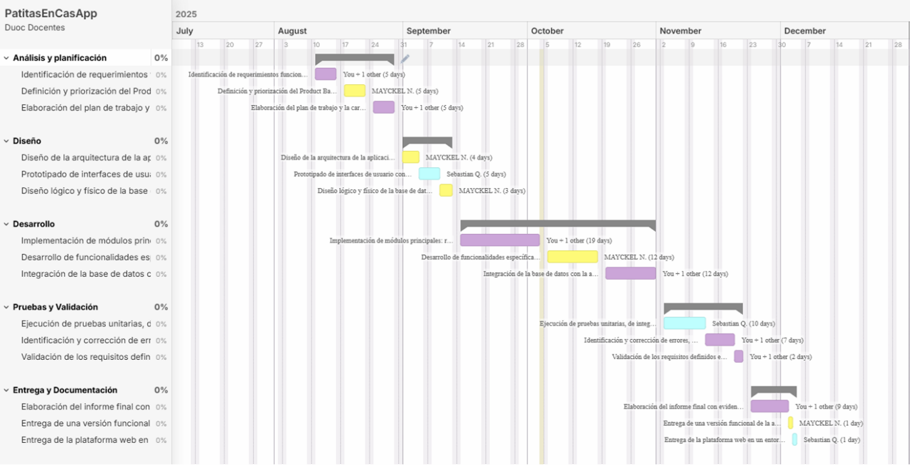

**Tabla 2 Carta Gantt**

## Riesgos Asociados al Proyecto

Durante el desarrollo del proyecto PatitasEnCasaApp se identificaron diversos riesgos que podrían afectar el cumplimiento de los objetivos, plazos y la calidad del producto final.

Estos riesgos se relacionan principalmente con aspectos técnicos, de gestión y de tiempo, tales como retrasos en el desarrollo, errores en la integración de componentes, fallas en servicios externos o problemas de compatibilidad multiplataforma.

Cada riesgo fue evaluado en función de su probabilidad e impacto, determinando su nivel de criticidad según la metodología utilizada por la herramienta Teamwork.com.

Además, se definieron planes de mitigación y contingencia para minimizar sus efectos y asegurar la continuidad del proyecto ante posibles incidentes.

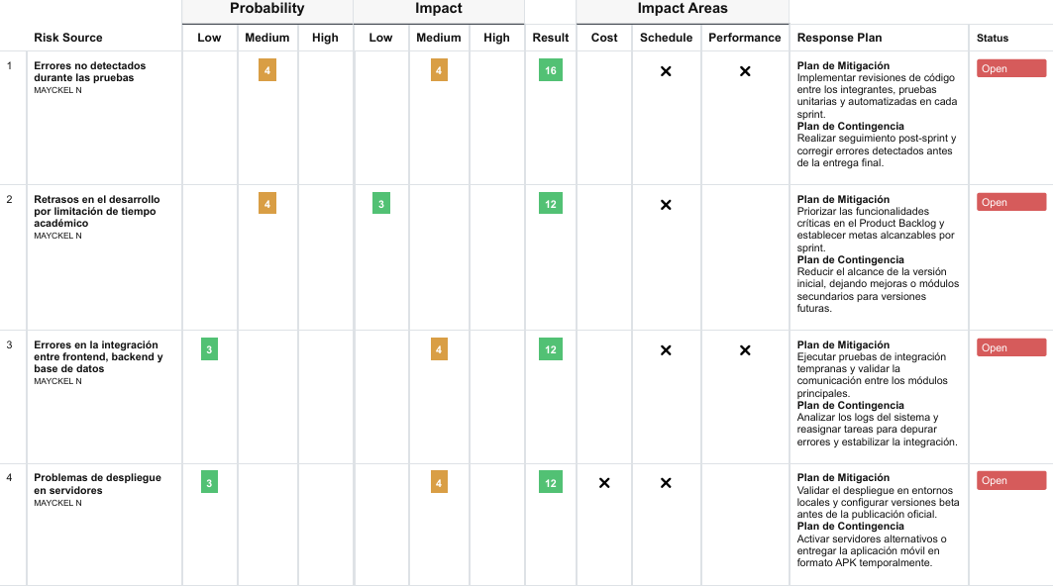



**Tabla 3 Matriz De Riesgos**

Métricas de la Matriz de Riesgos

|  |  |  |  |
| --- | --- | --- | --- |
| Categoría | Nivel | Rango | Descripción |
| Probabilidad | 🟢 Baja | 1 – 3 | La ocurrencia del riesgo es poco probable; su impacto puede ser manejado sin alterar el cronograma ni los entregables. |
| 🟠 Media | 4 – 6 | Existe una posibilidad moderada de ocurrencia; puede generar leves retrasos o retrabajos si no se gestiona a tiempo. |
| 🔴 Alta | 7 – 9 | Alta probabilidad de ocurrencia; el riesgo puede afectar significativamente los plazos, la calidad o la estabilidad del proyecto |
| Impacto | 🟢 Bajo | 1 – 3 | |  | | --- | |  |  |  | | --- | | El riesgo causa un efecto menor, fácil de corregir y sin consecuencias relevantes para el proyecto. | |
| 🟠 Medio | 4 – 6 | Provoca retrasos moderados, retrabajo o degradación temporal del rendimiento o calidad del producto. |
| 🔴 Alto | 7 – 9 | El riesgo afecta directamente los objetivos principales del proyecto, pudiendo generar fallos críticos o incumplimiento de plazos. |
| Status |  | Abierto | Riesgo identificado sin acciones ejecutadas. |
|  | Pendiente | Mitigación en curso. |
|  | Cerrado | Riesgo controlado o resuelto. |

|  |  |  |
| --- | --- | --- |
| Resultado Probabilidad * Impacto | Nivel de Riesgo | Descripción |
| 1-15 | 🟢 Bajo | |  | | --- | |  |  |  | | --- | | Riesgo menor. Puede manejarse dentro del equipo sin afectar entregables ni cronograma. | |
| 16-48 | 🟡 Medio | Riesgo con impacto controlable. Requiere seguimiento y acciones preventivas para evitar retrasos o reprocesos. |
| 49-81 | 🔴 Alto | |  | | --- | |  |  |  | | --- | | Riesgo crítico. Puede comprometer el éxito del proyecto, detener avances o provocar incumplimiento de objetivos. | |

**Tabla 4 Métricas de la Matriz de Riesgos**

## Implementación del Proyecto

### Diseño y Arquitectura de la solución (Caso de uso de Software o plataforma de gestión)

* Describir en profundidad el modelo de datos que permiten soportar los requerimientos de la organización de acuerdo al diseño definido que sea escalable en el tiempo.

### Requerimientos técnicos

* Detallar cada uno de los dispositivos, insumos y herramientas que se utilizaran para la implementación del proyecto.

### Desarrollo de la solución

* Se recomienda insertar capturas de pantalla con una breve explicación de cada uno de los pasos realizados en cada proceso de programación.
* Evidenciar la solución de software utilizando técnicas que permitan sistematizar el proceso de desarrollo y mantenimiento, asegurando el logro de los objetivos del proyecto.
* Integrar los distintos componentes de la solución de software utilizando técnicas que permitan sistematizar el proceso de desarrollo y mantenimiento, asegurando el logro de los objetivos del proyecto.

### Resultados de la solución

* En este apartado debe insertar todas las pruebas que fueron ejecutadas para chequear los resultados de la solución. Puede incorporar capturas de pantalla, videos o demostración en tiempo real de la solución.
* Los resultados deben ser mostrados en la exposición final frente a la comisión.

## Definición de Recursos y Costos asociados al Proyecto

# CONCLUSIÓN

Sintaxis final del documento que permite resumir y/o llegar a conclusiones desde la detección del problema o necesidad, pasando por el desarrollo del proyecto hasta las pruebas finales de funcionamiento.

# BIBLIOGRAFÍA

Para la bibliografía considerar Norma APA 7ma Edición.

# 

# ANEXOS

Debe incorporar como anexos en documento como archivo Word, todo tipo de información que complemente el proyecto.

En la entrega final del proyecto, deben enviar todos los archivos utilizados en la implementación y desarrollo del mismo. El docente mencionará unas clases antes de la entrega final dicho listado a entregar.